投影机三脚架

型号：C2 C1(无底座 无轮)
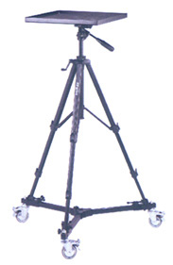
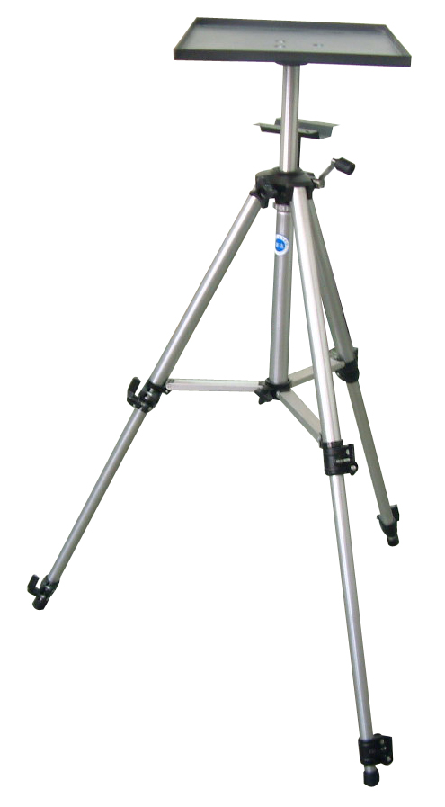

产品简介：
可放置摄像头,投影机等物品
推动灵活 ，高低可调、拆装方便 表面附带防滑胶板
产品特点：
A万向自锁脚轮，推动无声 B易拆装，安装方便
C高度可调节 D配投影机防滑胶垫
E便携式背包，方便携带
托盘尺寸：400×300（mm）
高度可调到1800（mm）

